|  |  |
| --- | --- |
| Halvårsstatistik  Februar 2023 | UU SYDFYN Langeland, Svendborg og Ærø kommuner |

**Indholdsfortegnelse**

**Forord til halvårsstatistik februar 2023** 2

**Aktuel placering 15-17 årige** 3

Svendborg 3

Langeland 3

Ærø 4

Tallene bag 4

**Aktuel placering 18-24 årige** 5

Inkl. unge med gennemført ungdomsuddannelse – alle unge 5

Svendborg 5

Langeland 5

Ærø 6

Tallene bag 6

Eksklusiv unge med gennemført ungdomsuddannelse 7

Svendborg 7

Langeland 7

Ærø 8

Tallene bag 8

**15-17 åriges aktuelle placering 2021-2023** 9

Langeland 9

Svendborg 10

Ærø 11

**18-24 åriges aktuelle placering 2021-2023** 12

Langeland 12

Svendborg 13

Ærø 14

**Aktuel status for 9. årgang 2020-2022** 15

Langeland 15

Svendborg 16

Ærø 17

**Definition af placeringsgrupper** 18

# **Forord til halvårsstatistik februar 2023**

Denne statistik indeholder oversigter, som viser hvilke uddannelser o.a. de unge med aktuel folkeregisteradresse i UU Sydfyn er i gang med.

Tallene er opgjort i 2 aldersgrupper; 15-17 år og 18-24 år.

Derudover er indeholdt en oversigt, som viser hvilken uddannelse/aktivitet elever med afsluttet 9. klasse afgangsår 2020, 2021 og 2022 (med aktuel bopæl i UU Sydfyns 3 kommuner - Langeland, Ærø og Svendborg - uanset afgangsskole) er i gang med pr. februar 2023.

Alle tal er trukket fra UU Sydfyns database UVVEJ (KMD). Disse data beror primært på oplysninger fra Børne- og Undervisningsministeriets [ungedatabase](https://www.stil.dk/uddannelsesvalg-og-vejledning/ungedatabasen).

Det er vigtigt at understrege, at tallene viser et her og nu billede og kan ændre sig fra dag til dag.

Når en ung begynder, afbryder eller afslutter en aktivitet (uddannelse, job o.a.) er skoler og ungdomsuddannelser forpligtet til at indberette dette til ministeriets Ungedatabase. Herefter opdaterer UU Sydfyn egen database UVVEJ.

Vi oplever desværre ofte, at oplysninger primært pga. fejl i it-systemer og it-overførsler ikke tilgår Ungedatabasen korrekt. Det afstedkommer derfor en del manuel opsporing og opdatering, så UU Sydfyns database fremstår så korrekt som muligt.

# **Aktuel placering 15-17 årige**

## Svendborg

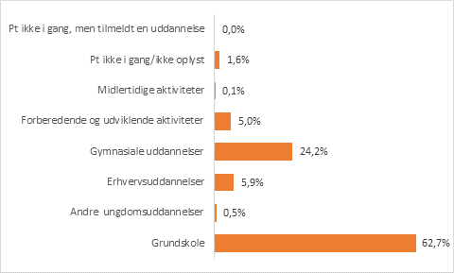

## Langeland

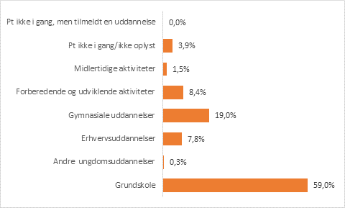

## Ærø

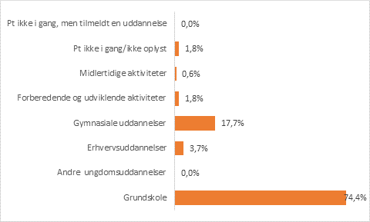

### Tallene bag



# **Aktuel placering 18-24 årige**

## Inkl. unge med gennemført ungdomsuddannelse – alle unge

## Svendborg

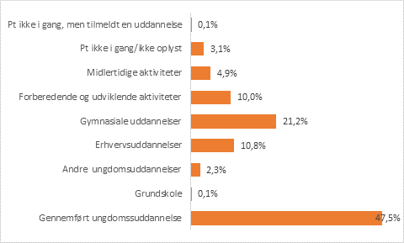

## Langeland

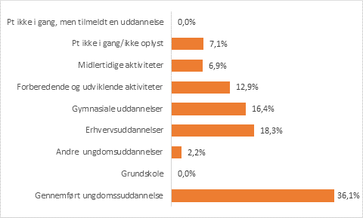

## Ærø

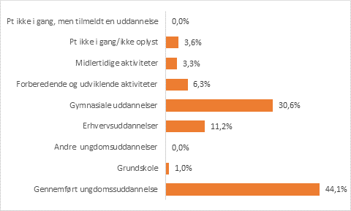

### Tallene bag



## Eksklusiv unge med gennemført ungdomsuddannelse

## Svendborg

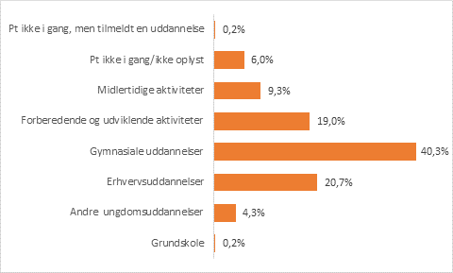

## Langeland

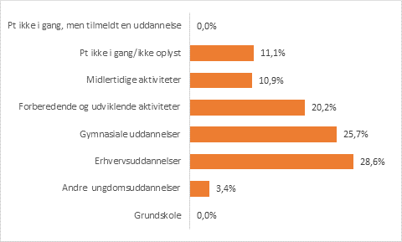

## Ærø

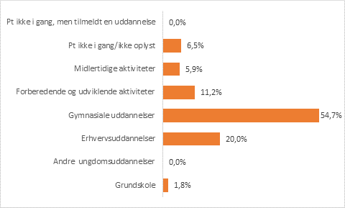

### Tallene bag



# **15-17 åriges aktuelle placering 2021-2023**

## Langeland

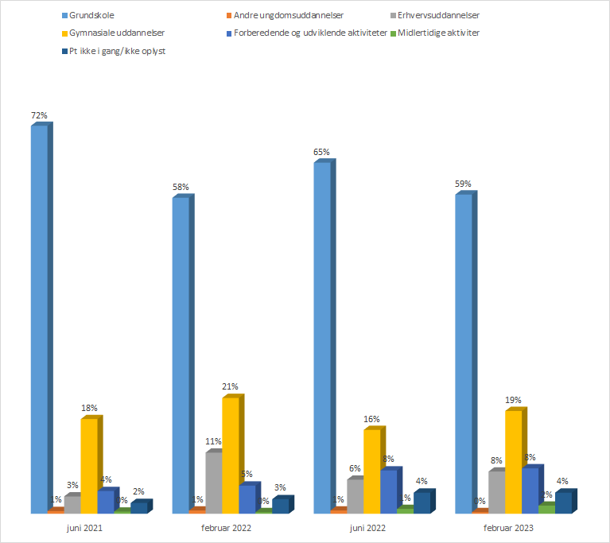



## Svendborg

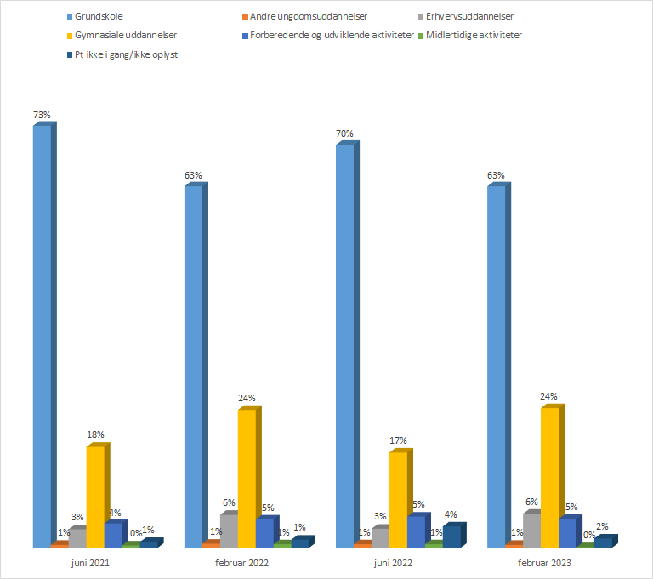



## Ærø

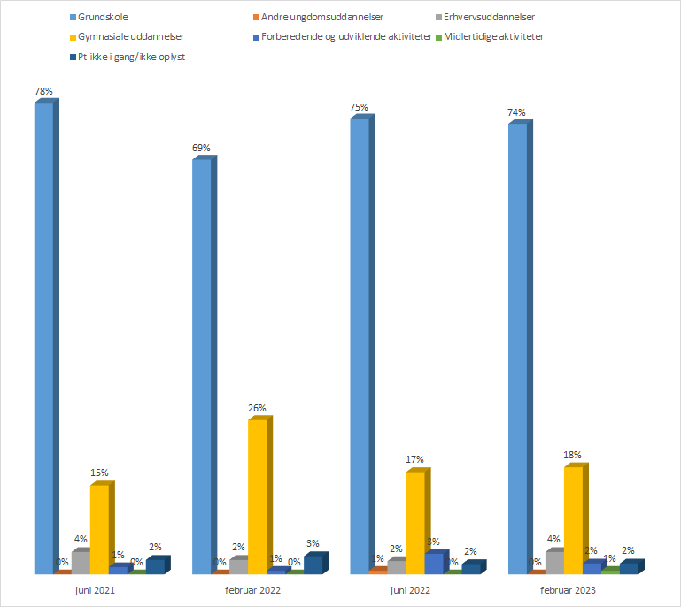

# **18-24 åriges aktuelle placering 2021-2023**

Unge med gennemført ungdomsuddannelse medgår IKKE i denne oversigt

## Langeland

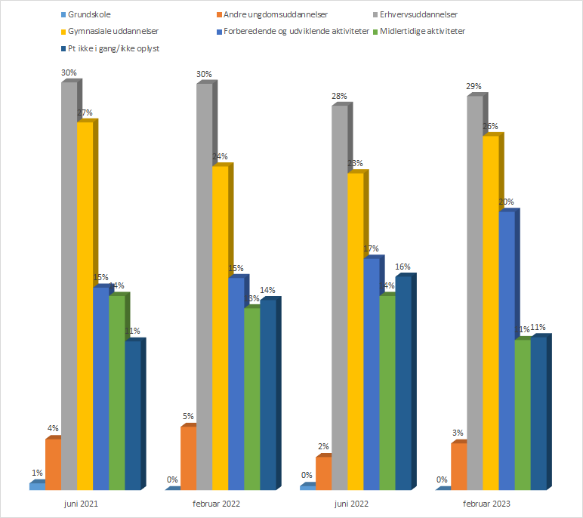



## Svendborg

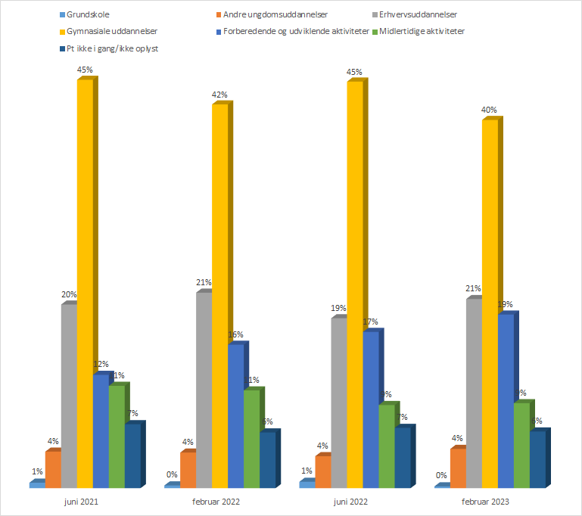



## Ærø

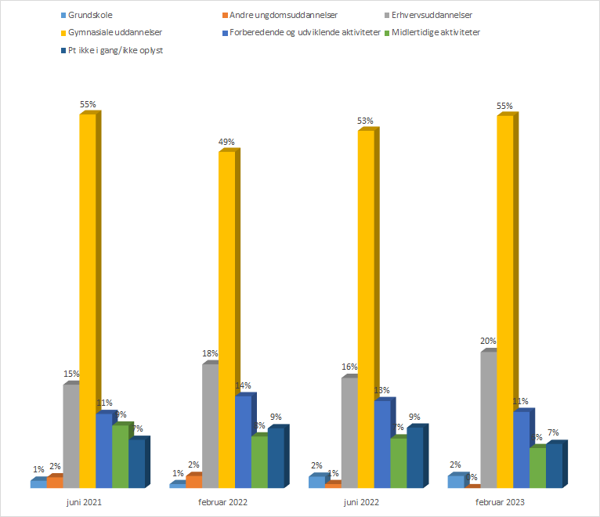

# **Aktuel status for 9. årgang 2020-2022**

Nedenstående oversigter viser unges aktuelle placeringer (pr. februar 2023).

Bemærk at data indeholder unge med folkeregisteradresse i den pågældende kommune pr. 14-02-2023 og som har afsluttet 9. klasse i perioden 2020-2022; men altså ikke nødvendigvis afsluttet 9. klasse i den kommune, hvor man bor dags dato.

## Langeland





## Svendborg





## Ærø





# **Definition af placeringsgrupper**

**Grundskolen →**

Folkeskole, privatskole, friskole, efterskole til og med 12. skoleår

**Andre ungdomsuddannelser →**

STU, Private uddannelser, Fisker, Skibsassistent, Ungdomsuddannelser i udlandet, Selvstændig erhvervsdrivende

**Erhvervsuddannelser →**

EUD

**Forberedende og udviklende aktiviteter →**

AMU, Daghøjskole, Højskole, TAMU, Praktik i ungevejledningen, Arbejde fuld tid, Ophold i udlandet, Danskuddannelse, Håndarbejds- og Husholdningsskoler, Øvrige uddannelser og kurser, VUC AVU-niveau, VUC HF-niveau, Anden SU-berettiget uddannelse, Andre udviklende og forberedende aktiviteter aftalt med UU, Vejledning og opkvalificering if. LAB-loven, Voksenspecialundervisning, Arbejde deltid, Forberedende grunduddannelse (FGU)

**Gymnasiale uddannelser →**

HF, HHX, HTX, IB, PRE-IB, STX, Studenterkursus, GSK, GIF

**Midlertidige aktiviteter →**

Orlov, Strafafsoning, Sygdom, Værnepligt, Ledig, Fritagelse for uddannelsespligt i forhold til vejledningsloven, Foranstaltning på fuld tid efter Serviceloven, Offentlig forsørgelse

**Pt. ikke i gang →**

Unge som pt. ikke har en ”i gang status”. Eks. unge som har afsluttet et grundforløb men ikke har fået en uddannelsesaftale, unge som d.d. har afbrudt/afsluttet en aktivitet og endnu ikke er tilmeldt en ny eller hvor vi ikke er blevet oplyst om den unges aktivitet

**Gennemført ungdomsuddannelse →**

Unge som har afsluttet en ungdomsuddannelse